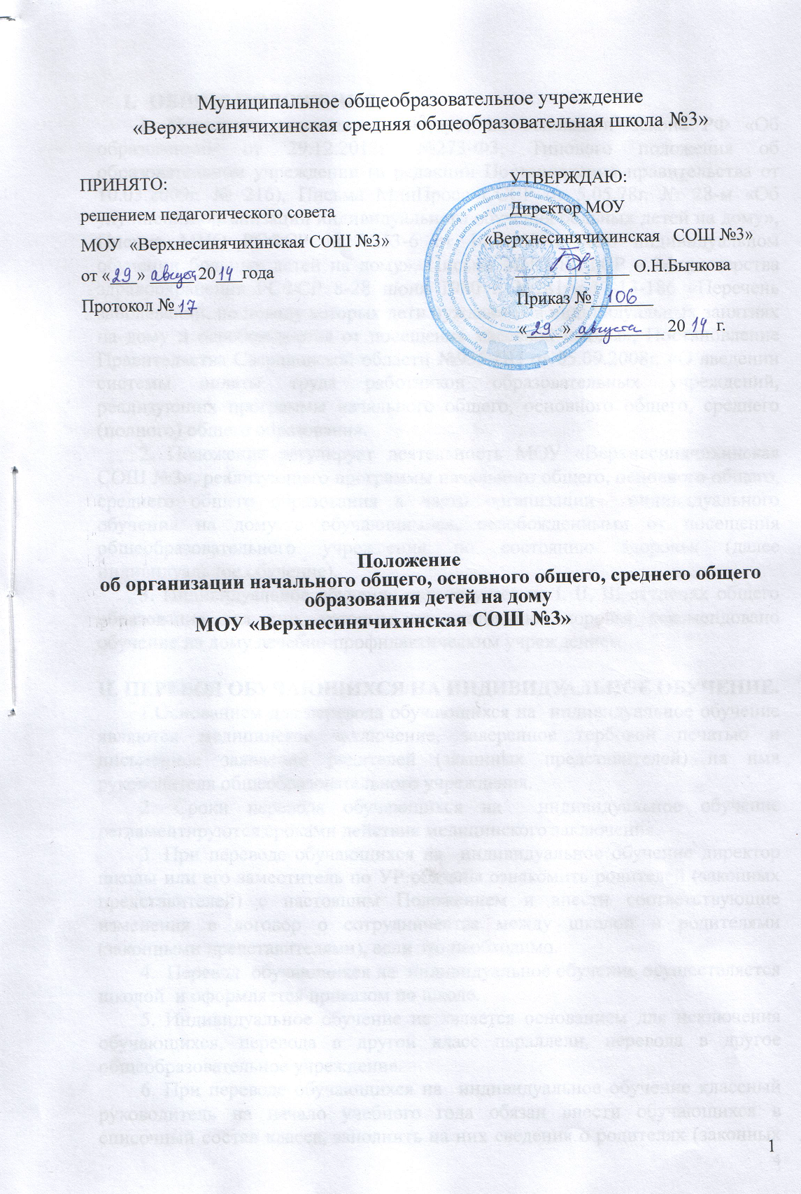

- ОБЩИЕ ПОЛОЖЕНИЯ
1. Настоящее положение действует на основании Закона РФ «Об образовании» от 29.12.2012г. №273-Ф3, Типового положения об образовательном учреждении (в редакции Постановления правительства от 10.03.2009г. № 216), Письма МинПроса СССР от 5.05.78г. № 28-м «Об улучшении организации индивидуального обучения больных детей на дому», Письма МНО РСФСР №17-253-6 от 14.11.88 г. «Об индивидуальном обучении больных детей на дому», Письма МНО РСФСР и Министерства здравоохранения РСФСР 8-28 июня 1980 г. №281-м-17-13-186 «Перечень заболеваний, по поводу которых дети нуждаются в индивидуальных занятиях на дому и освобождаются от посещения массовой школы», Постановление Правительства Свердловской области №935-ПП от 05.09.2008г. «О введении системы оплаты труда работников образовательных учреждений, реализующих программы начального общего, основного общего, среднего (полного) общего образования.
2. Положение регулирует деятельность МОУ «Верхнесинячихинская СОШ №3», реализующего программы начального общего, основного общего, среднего общего образования в части организации индивидуального обучения на дому с обучающимися, освобожденными от посещения общеобразовательного учреждения по состоянию здоровья (далее индивидуальное обучение).
3. Индивидуальное обучение организуется на I, II, III ступенях общего образования для лиц, которым по состоянию здоровья рекомендовано обучение на дому лечебно-профилактическим учреждением

II. ПЕРЕВОД ОБУЧАЮЩИХСЯ НА ИНДИВИДУАЛЬНОЕ ОБУЧЕНИЕ.
1.Основанием для перевода обучающихся на индивидуальное обучение являются медицинское заключение, заверенное гербовой печатью и письменное заявление родителей (законных представителей) на имя руководителя общеобразовательного учреждения.
2. Сроки перевода обучающихся на индивидуальное обучение регламентируются сроками действия медицинского заключения.
3. При переводе обучающихся на индивидуальное обучение директор школы или его заместитель по УР обязаны ознакомить родителей (законных представителей) с настоящим Положением и внести соответствующие изменения в договор о сотрудничестве между школой и родителями (законными представителями), если это необходимо.
4. Перевод обучающихся на индивидуальное обучение осуществляется школой и оформляется приказом по школе.
5. Индивидуальное обучение не является основанием для исключения обучающихся, перевода в другой класс параллели, перевода в другое общеобразовательное учреждение.
6. При переводе обучающихся на индивидуальное обучение классный руководитель на начало учебного года обязан внести обучающихся в списочный состав класса, заполнить на них сведения о родителях (законных представителей) и совместно с медицинским работником школы - листок здоровья.
7. По окончании срока действия медицинского заключения администрация школы обязана совместно с родителями (законными представителями) решить вопрос о дальнейшей форме обучения.
III. ОБРАЗОВАТЕЛЬНЫЙ ПРОЦЕСС.
1. При индивидуальном обучении для получения начального общего, основного общего, среднего общего образования реализуются общеобразовательные программы, обеспечивающие выполнение минимума содержания образования с учетом психофизического развития и возможностей обучающихся.
2. Основным принципом организации образовательного процесса для обучающихся на индивидуальном обучении является обеспечение щадящего режима проведения занятий.
4. Организация учебного процесса регламентируется учебным планом общеобразовательного учреждения, годовым календарным графиком и расписанием занятий, которые разрабатываются и утверждаются образовательным учреждением самостоятельно.
5. Недельная учебная нагрузка определяется с учетом индивидуальных особенностей и психофизических возможностей обучающихся в объеме:
В 1 классе - до 10 часов;
Во 2 - 4 классах - до 11 часов;
В 5-6 классах - до 14 часов;
В 7 классе - до 15 часов;
В 8-9 (10) классах - до 16 часов;
В 10 (11)-11(12) классах – до 17 часов.
(Согласно Постановлению Правительства Свердловской области от 02.08.2005г. №618-ПП)
6. Расписание занятий составляется на основании недельной учебной нагрузки, согласовывается с родителями (законными представителями) и утверждается директором школы.
7. Учреждение обязано согласовывать с родителями (законными представителями) начального общего, основного общего, среднего общего образования детей на дому учебные планы, порядок, сроки, формы промежуточной аттестации.
8. По медицинским показаниям и заявлению родителей (законных представителей) часть занятий может проводиться в школе; при этом общеобразовательное учреждение несет ответственность за жизнь и здоровье обучающихся в период пребывания их там.
9. Выбор формы занятий зависит от возможностей обучающихся, сложности и характера течения заболевания, особенностей эмоционально-волевой сферы, рекомендаций лечебно-профилактических учреждений, возможности кратковременного пребывания обучающихся в общеобразовательном учреждении.
10. Обучающиеся имеют право на получение образования на дому по программам начального общего, основного общего, среднего общего, специального (коррекционного) образования, в том числе с использованием дистанционных технологий.
11. При индивидуальном обучении обучающиеся имеют право пользоваться учебной литературой из библиотечного фонда школы.
12. Контроль за своевременным проведением занятий и выполнением учебного плана возлагается на заместителя директора по УР, имеющего дефектологическое образование и опыт работы с детьми с ограниченными возможностями здоровья.
13. На каждого из обучающихся на индивидуальном обучении заводится журнал учета успеваемости, где отражается прохождение программного материала по всем предметам инвариантной части учебного плана, фиксируются домашние задания и оценивается текущая успеваемость с выставлением оценок.
IV. АТТЕСТАЦИЯ ОБУЧАЮЩИХСЯ
1. Порядок, форма и сроки проведения промежуточной и итоговой аттестации обучающихся устанавливаются общеобразовательным учреждением в соответствии с действующим законодательством и отражаются в его Уставе.
2. Экзаменационные и итоговые отметки фиксируются в экзаменационных ведомостях аттестационной комиссией и в классном журнале классным руководителем.
3. Промежуточная аттестация проводится по предметам инвариантной части учебного плана школы (за исключением предметов, к изучению которых имеются медицинские противопоказания); четвертные, полугодовые, годовые отметки обучающихся переносятся классным руководителем в классный журнал на основании текущей успеваемости. Любые другие записи напротив фамилии обучающихся на индивидуальном обучении не допускаются.
4. Перевод обучающихся, освоивших программу учебного года, производится по решению педагогического Совета приказом по школе.
5. Освоение обучающимися общеобразовательных программ основного общего и среднего общего образования завершается государственной (итоговой) аттестацией, проводимой в соответствии с действующими нормативными документами.
6. Выпускникам, не прошедшим государственную (итоговую) аттестацию, выдается справка установленного образца об обучении в общеобразовательном учреждении. В соответствии с п. 12 ст. 59 Закона РФ «Об образовании» от 29.12.2012г. №273-Ф3 “Родители (законные представители) обучающихся обязаны обеспечить получение детьми основного общего образования”.
7. Выпускникам IX и XI классов, успешно прошедшим государственную (итоговую) аттестацию выдается документ государственного образца о соответствующем уровне образования с указанием перечня и успеваемости по предметам учебного плана школы.
8. Проявившие способности и трудолюбие в учении выпускники общеобразовательного учреждения могут быть награждены золотой и серебряной медалями “За особые успехи в учении”, похвальной грамотой “За особые успехи в изучении отдельных предметов”; обучающиеся в общеобразовательном учреждении - похвальным листом “За отличные успехи в учении”.
V. ФИНАНСОВОЕ ОБЕСПЕЧЕНИЕ.
1. Индивидуальное обучение на дому с обучающимися, освобожденными от посещения общеобразовательного учреждения по состоянию здоровья, дает право на повышение тарифных ставок (должностных окладов) на 20% . Педагогическим работникам повышение тарифных ставок производится только на количество часов, отведенных на индивидуальное обучение.
2. Размеры надбавок и доплат педагогическим работникам устанавливаются общеобразовательным учреждением в пределах средств, направленных на оплату труда, самостоятельно и закрепляются в нормативно-правовых документах школы («Положение об оплате труда работников муниципального общеобразовательного учреждения «Верхнесинячихинская средняя общеобразовательная школа №3».

